Załącznik nr 2
do zapytania ofertowego
ZPO nr.14/2025
OPIS PRZEDMIOTU ZAMÓWIENIA (OPZ)
- Zadanie I dostawa oraz montaż urządzeń do ćwiczeń i materiałów terapeutycznych jako wyposażenie Dziennego Domu Senior + w Przybysławicach
Przed przystąpieniem do realizacji zaleca się Wykonawcy wykonanie obmiaru z natury.
Lp. | Nazwa | Ilość | Opis | Zdjęcie poglądowe
1. | Mata do ćwiczeń | 10 szt. | Wymiary : 190 × 60 cm × 1,5 cm  Materiał: kauczuk - pianka NBR  Waga: 0,8 kg  W zestawie: elastyczny pas do maty umożliwiający łatwy transport | 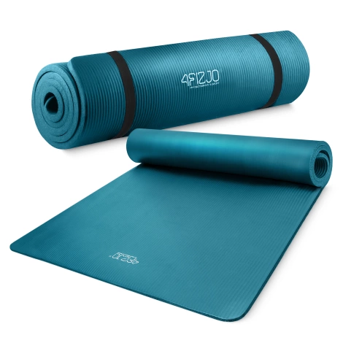
2. | Urządzenie do terapii światłem | 1 szt. | Lampa LED do terapii światłem czerwonym MW3000 PRO + Stojak  Kompletny zestaw premium: największa lampa MW3000 PRO + elektryczny stojak EST-S. Maksymalna wygoda terapii – ustaw pozycję pilotem bez manualnej regulacji!  Lampa MW3000 PRO:  - Rozmiar: 160×37 cm (648 diod DUAL-CHIP 5W)  - Spektrum: 4 długości fal (630, 660, 830, 850 nm)  - Funkcje: PULSE 1-1000 Hz + tryby SKIN/PAIN/MUSCLE/SLEEP  - Kontrola: Ekran dotykowy + pilot  - Wykonanie: Stal szczotkowana + szkło hartowane  Stojak elektryczny EST-S:  - Regulacja: 85-138 cm elektryczna + obrót 360°  - Sterowanie: Pilot + Panel  - Kompatybilność: Wszystkie lampy MW  - Wykonanie: Stal malowana proszkowo | 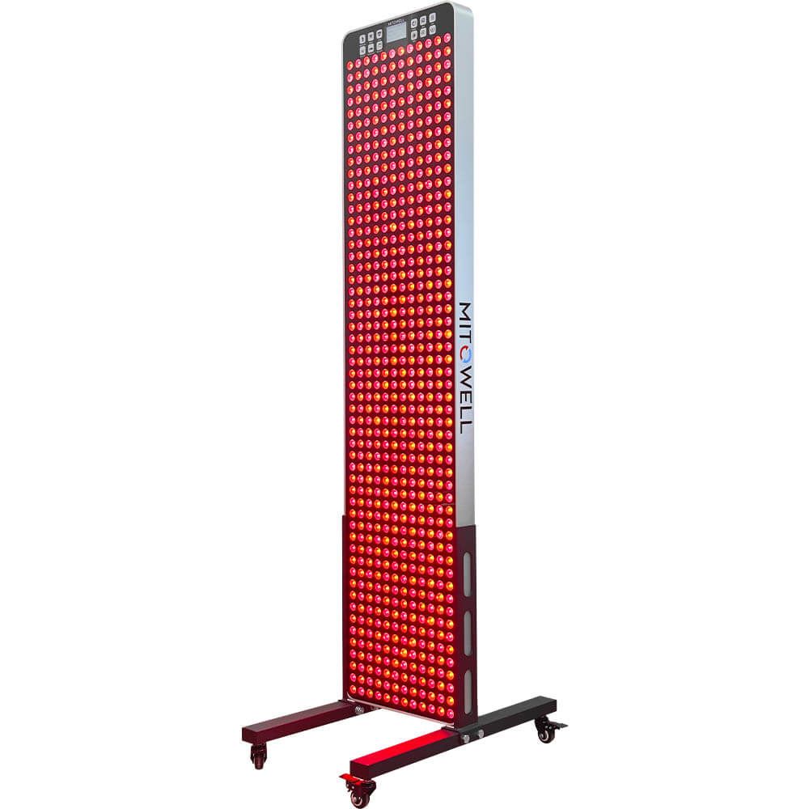
3. | Stepper | 2 szt. | Stepper skrętny z kolumną Hop-Sport HS-055s Noble z regulacją  - Szerokość (w cm) 53 cm  - Długość (w cm) 46 cm  - Waga (w kg) 16 kg  - Maksymalna waga sportowca Waga maks. 100 kg  Licznik treningowy  Posiada następujące funkcje:  - TIME : wyświetla obecny czas ćwiczeń: 0:00 do 99:00  - COUNT : wyświetla ilość kroków  - STRIDES / MIN : oblicza średnią liczbę kroków na minutę  - CAL : oblicza spalone kalorie (w kcal)  - SCAN : automatycznie co 4 sekundy przełącza wyświetlane wartości na ekranie, w kolejności: time, cal, strides/min.  - Regulacja wysokości pedałów  - Regulacja wysokości kolumny  - Pokrętło umieszczone na kolumnie steppera  - Antypoślizgowe platformy  - Ekspandery do treningu ramion | 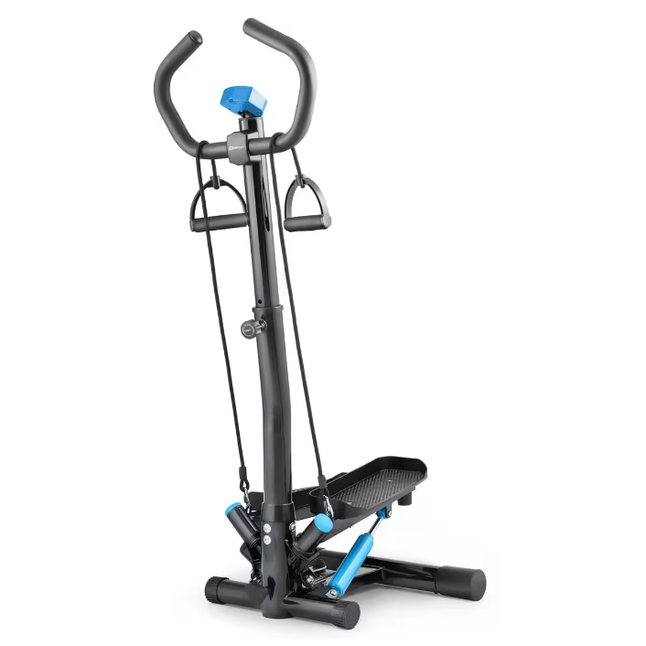
4. | Masażer do stóp | 2 szt. |  | 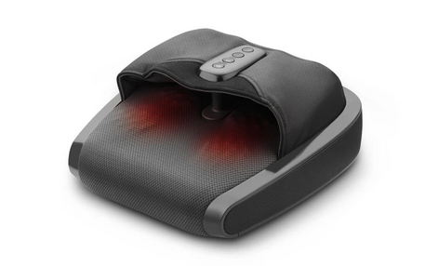
  Masażer do stóp
  Rodzaje masażu |  | Masaż uciskowy
  Właściwe wykorzystanie |  | Stopa
  Ilość prędkości |  | 2
  Kolor produktu |  | Czarny, Szary
  Typ kontroli |  | Przyciski
  Automatyczne wyłączanie zasilania |  | Tak
  Funkcja ciepła |  | Tak
  Łatwość czyszczenia |  | Tak
  Regulacja intensywności |  | Tak
  Liczba poziomów mocy |  | 3
  Rodzaj zasilania | Prąd przemienny
5. | Parawan | 1 szt. | Parawan medyczny składany zmywalny dwuskrzydłowy  Wysokość: 1850mm  Szerokość: 2000mm  Konstrukcja metalowa parawanu malowana jest proszkowo.  Poliestrowa zasłona zmywalna. | 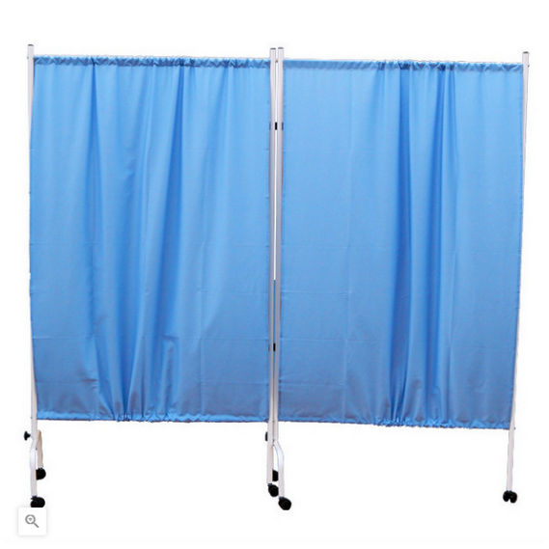
6. | Zestaw do pilatesu | 10 szt. | - 3x taśmy oporowe (materiałowe) – 33 x 8 cm  - 5x fitnesstube (gumowe) – różne poziomy oporu  - 2x uchwyty typu D  - 2x paski na kostki  - 1x mata do jogi TPE 183 x 61 x 0.6 cm  - 1x zaczep do drzwi  - 1x torba transportowa  - Waga zestawu: 2,5 kg  - Wymiary maty: 183 x 61 x 0,6 cm | 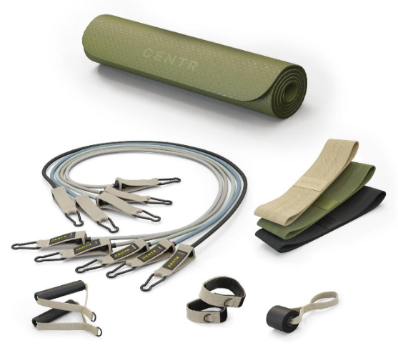
7. | Platforma wibracyjna | 2 szt. | 4 | 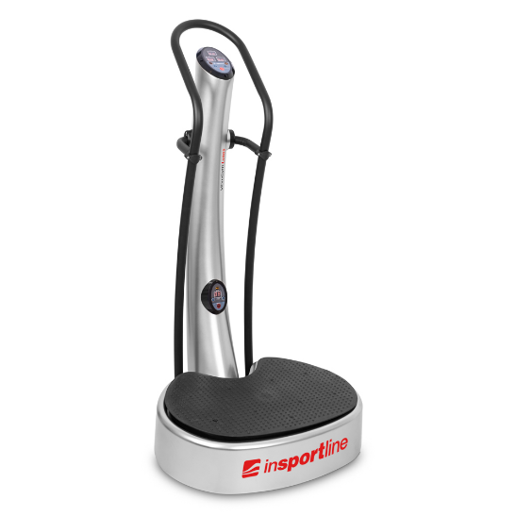
  Wymiary powierzchni wibrującej
  65 x 62 cm
  Maksymalna nośność
  120 kg
  Częstotliwość wibracji
  5,86-13,7
  Rodzaj wibracji
  Pionowe
  Liczba prędkości drgań
  50
  Liczba programów
  System wyrównania nierówności podłogi
  Tak
  Wyświetlacz
  Tak
  Sterowanie konsolą
  Zintegrowane
  Wzmacniacz ramion
  Nie
  Wymiary urządzenia
  67 x 64 x 140 cm
8. | Zestaw ciężarków do ćwiczeń | 5 szt. | Waga zestawu: 12 kg  Materiał: żeliwo, PVC  Wymiary stojaka: 30,5 × 8 × 28 cm  Kolor: wielokolorowy  Kształt: heksagonalny  W zestawie: 2 × hantel 1 kg, 2 × hantel 2 kg, 2 × hantel 3 kg | 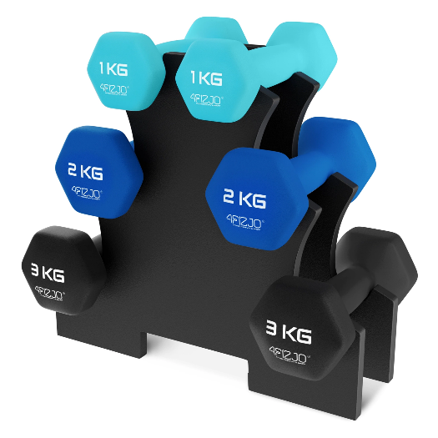
9. | Aparat do masażu limfatycznego | 2 szt. | Kolor Czarny  Ilość komór 4  Ilość programów 3  Zasilanie Akumulatorowe  Parametry:  Liczba komór w urządzeniu: 4  Liczba programów: 3  Zasilanie: akumulator litowo-jonowy  Zakres ciśnienia: 40-150 mmHG  Sterowanie: panel dotykowy  Mankiety do drenażu limfatycznego  Liczba komór w mankietach: 4  Rozmiar mankietów: uniwersalny  Wymiary mankietów: długość: 86 cm; obwód uda: maks. 71 cm; obwód kostki: maks. 38 cm | 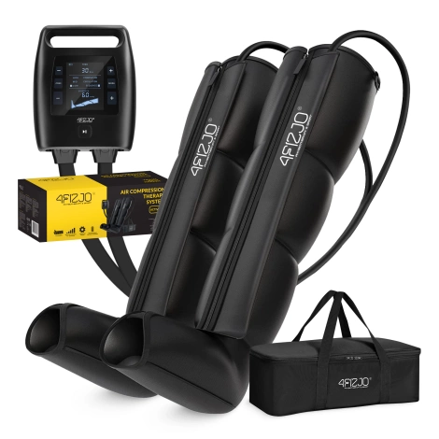
10. | Taśmy do ćwiczeń | 5 szt. | Zestaw 5 gum oporowych  Specyfikacja  Kolor Czerwony, Czarny, Fioletowy, Zielony, Niebieski  Materiał Lateks  Długość 208 cm  Szerokość 1,3 cm 2,2 cm 3,2 cm 4,5 cm 6,4 cm  Grubość 0,45 cm  Ilość sztuk w zestawie 5 szt.  Opór Lekki Średni Ciężki Bardzo ciężki  Maksymalny Siła oporu  6-10 kg  12-17 kg  17-26 kg  27-36 kg  36-45 kg | 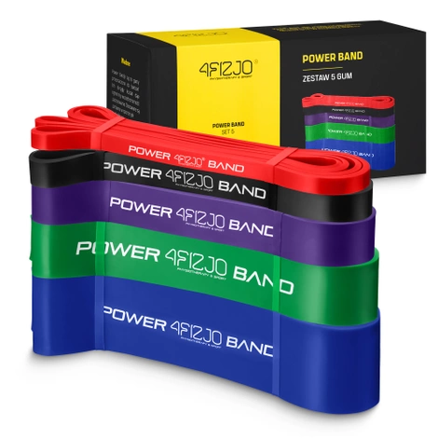
11. | Wielofunkcyjny fotel do masażu | 2 szt. | Fotel masujący do masażu ciała z masażem łydek  Krzesło do masażu z rozciąganiem i grzaniem  Materiał obicia skóra sztuczna  Materiał korpusu metal  Kolor obicia szary  Kolor korpusu czarny  Waga 83,5 kg  Głębokość produktu 170 cm  Wysokość produktu 117 cm  Szerokość produktu 76 cm  Rodzaje masażu masaż łydek, masaż pneumatyczny, masaż ramion, masaż shiatsu, masaż stóp, masaż szwedzki, oklepywanie, ostukiwanie, uciskanie, ugniatanie, ugniatanie z ostukiwaniem, wałkowanie  Liczba programów automatycznych 10 | 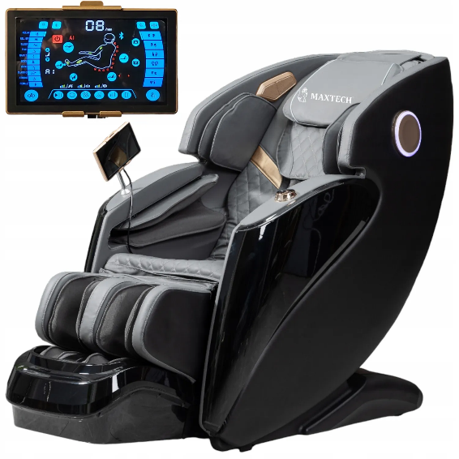
12. | Drabinka do ćwiczeń | 3 szt. | Ścienna drabinka gimnastyczna 240 x 80 cm z lakierowanego drewna wraz z zestawem do montażu, maksymalny udźwig: 200 kg. | 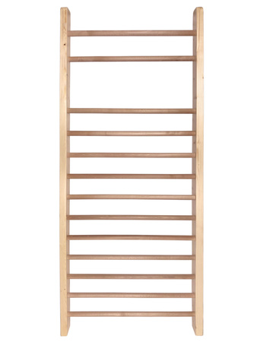
13. | Rotor | 3 szt. | Rotor rehabilitacyjny do ćwiczeń rąk i nóg z licznikiem i regulacją oporu, składany, maksymalne obciążenie: 120 kg. Silnik: 240 W.
14. | Kabina UGUL | 1 szt. | Kabina Uniwersalnego Gabinetu Usprawniania Leczniczego do ćwiczeń i zawieszeń o wymiarach 200 x 200 cm, wykonana ze stali malowanej proszkowo na kolor biały. Okratowanie: pręty ścian bocznych: średnica 6 mm, pręty sufitu: 7 mm. o kształcie oczka 10x6 cm. | 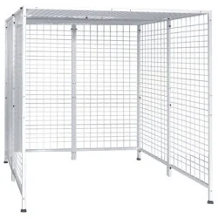
15. | Osprzęt do kabiny UGUL | 1 szt. | Zestaw sprzętu do kabiny UGUL | 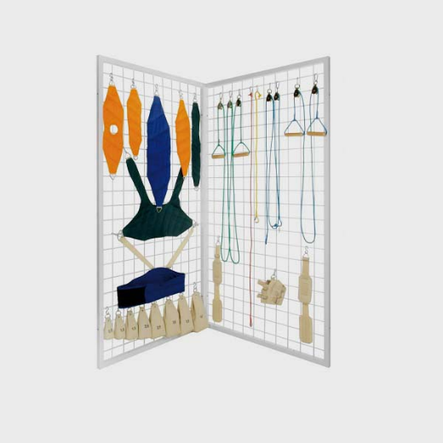
   | Linka 1600 mm |  | 8 szt.
   | Linka 960 mm |  | 6 szt.
   | Linka 2450 mm |  | 1 szt.
   | Linka 5720 mm |  | 1 szt.
  Linka 3750 mm |  | 3 szt.
  Podwieszka przedr. i podudzi 420 x 100 |  | 4 szt.
  Podwieszka ud i ramion 540 x 135 |  | 4 szt.
  Podwieszka pod miednicę 830 x 230 |  | 2 szt.
  Podwieszka klatki piersiowej 820 x 300 |  | 1 szt.
  Podwieszka pod głowę 150 x 530 |  | 1 szt.
  Podwieszka stóp 75 x 610 |  | 4 szt.
  Podwieszka dwustawowa (Pelota 160 x 80 pas 40 x 135) |  | 4 szt.
  Pas do wyciągu za miednicę 1330 x 170 |  | 1 szt.
  Kamaszek 135 x 170 |  | 1 szt.
  Ciężarek miękki 0,5 kg |  | 2 szt.
  Ciężarek miękki 1,0 kg |  | 2 szt.
  Ciężarek miękki 1,5 kg |  | 2 szt.
  Ciężarek miękki 2,0 kg |  | 2 szt.
  Ciężarek miękki 2,5 kg |  | 2 szt.
  Ciężarek miękki 3,0 kg |  | 1 szt.
  Esik |  | 30 szt.
16. | Siedzisko terapeutyczne | 1 szt. | Urządzenie składające się ze stalowej ramy i piankowego siedziska pokrytego tkaniną PCV o wymiarach 140 x 26 x 14 cm, wysokość regulowana miedzy 53 – 63 cm.
17. | Materac gimnastyczny | 3 szt. | Materac gimnastyczny z powłoką antypoślizgową, wymiary: 200x120x10cm, kolor: dowolny. | 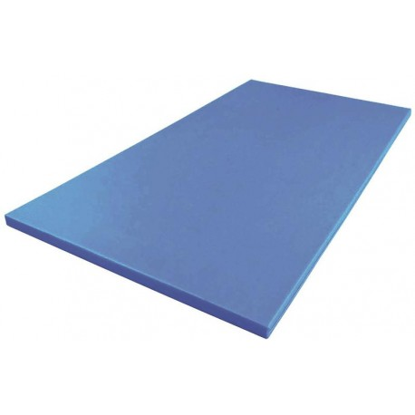
18. | Spocznik | 1 szt. | Spocznik z wysokim siedziskiem ułatwiającym wstawanie wykonany z pianki pokrytej tkaniną PVC, metalowy stelaż z drewnianymi podłokietnikami. Wymiary 135 cm długości, siedzisko i oparcie 135 x 26 x 4 cm.
19. | Bieżnia elektryczna | 1 szt. | Bieżnia elektryczna z uchwytami, dotykowym wyświetlaczem, do biegania oraz chodzenia, Moc silnika 2,5 KM (moc stała) 5 KM (szczytowa), Wymiary obszaru do biegania140x51 cm. Elektroniczne nachylenie obszaru do biegania, programy użytkowe, Maksymalny kąt nachylenia 0-15%, Prędkość 1 - 18 km/h, maksymalna waga użytkownika 140 kg, moc1000 W (średnia), zasilanie 220V - 240V.  Wyposażenie: | 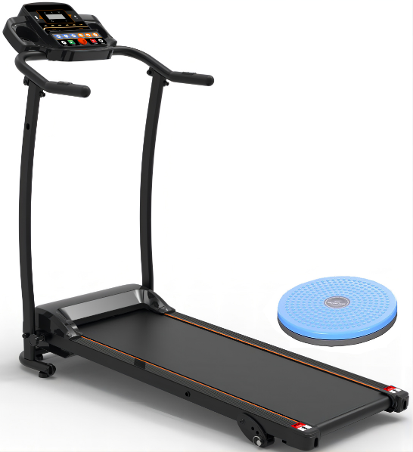
  Program HRC
  Program ręczny
  Monitor pracy serca
  Uchwyt na butelkę z wodą
  Uchwyt na tablet
  Koła transportowe
  System wyrównania nierówności podłogi
  Amortyzacja
  Hamulec bezpieczeństwa
  Odbiornik pasa HR (Bluetooth, 5 kHz)
  W zestawie pas HR
  Wejście audio
20. | Rower rehabilitacyjny treningowy | 1 szt. | Rower rehabilitacyjny treningowy z nośnością do 150 kg, poziomo i pionowo regulowanym siodełkiem z oparciem i niską ramą, z magnetycznym systemem oporu, elektronicznym wyświetlaczem i programami do treningów. Wyposażony w port USB, ergometr, czujnik tętna, kółka transportowe, zasilacz sieciowy, licznik kalorii, z możliwością pomiaru szybkości, odległości i czasu. | 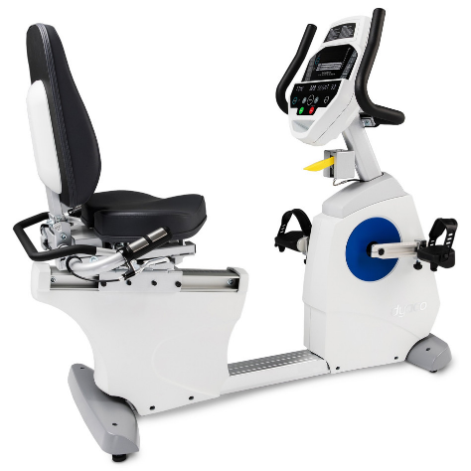
21. | Stół do rehabilitacji i masażu | 1 szt. | Stół stacjonarny do rehabilitacji i masażu 2-częściowy, regulowany elektrycznie, wymiary leżaka 200x80, z regulowaną wysokością, maksymalne dopuszczalne obciążenie do 160 kg. 4 stopki i system jezdny w podstawie stołu  Wyrób medyczny zgodnie z wymaganiami zasadniczymi dla wyrobów medycznych w rozumieniu dyrektyw MDD 93/42/EEC i MDR 2017/745/EU oraz krajowej ustawy o wyrobach medycznych. | 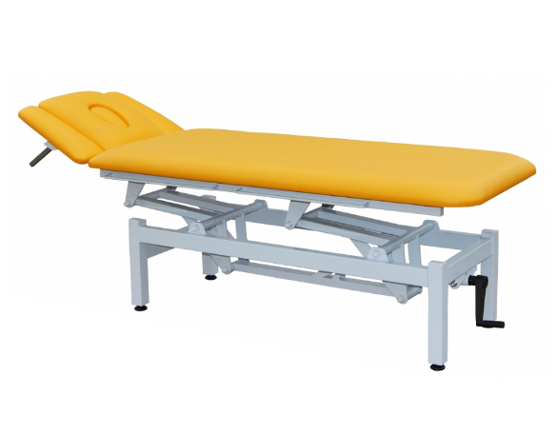
22. | Walec z wypustkami | 4 szt. | Walec z wypustkami, z tworzywa pcv pokryty twardą pianką do masażu i ćwiczeń rehabilitacyjnych, wymiary: długość 45-50 cm, średnica 14-15 cm. | 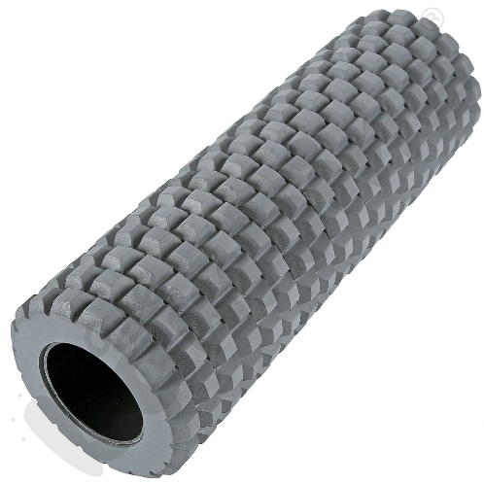

23. | Piłka z wypustkami | 10 szt. | Piłka z PCV z wypustkami do masażu i ćwiczeń rehabilitacyjnych o średnicy 8 cm. | 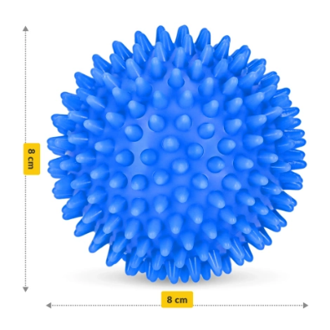
24. | Kuleczkowe Duo | 3 szt. | Zestaw 3 podwójnych, gumowych piłeczek do ćwiczeń, wypełnionych kulkami. 3 poziomy wypełnienia piłek: 30%, 60% i 90%. Wymiary 15 x 6 cm.
25. | Piłka do aktywności sensorycznej | 2 szt | Piłka do ćwiczeń sensorycznych o wadze 1 kg, wykonana z miękkiej gumy, wypełniona polimerowymi kulkami, średnica 12 cm. | 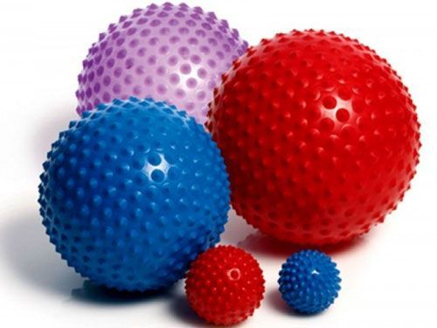
26. | Prasa hobby | 48 szt | Sudoku 150  Sudoku 200  Sudoku 300  Sudoku 400  Sudoku 500  Wykreślanki znajdź wyraz  Szyfr krzyżówki dookołaświata
27. | Tablica dwustronna | 1 szt. | Tablica kredowa magnetyczna o wym. 43x32x115 cm XXL do kalambur z akcesoriami (kreda, mazaki, gąbka)
28. | Zestaw gier planszowych | 1 szt.
  Gry planszowe usprawniające pracę mózgu
29. | Poradniki i łamigłówki | 24 szt. | Poradniki dla seniorów
30. | Książki | 120 szt. | Książki literatura piękna, biografie, albumy
31. | Filmy | 20 szt. | Filmy na płytach DVD
32. | Akcesoria do rękodzieła | 30 szt. | Zestawu do haftowania  Zestawy do tkania  Zestawy do wyszywania  Akcesoria decoupage
33. | Akcesoria papiernicze | 40 szt. | Kredki, flamastry, farby, pędzle,  Papier ksero, blok, inne niezbędne w pracy na warsztatach

